SISTEM KOMPUTERISASI PERHITUNGAN STOK BARANG DENGAN METODE FIFO
DI UD DWI DAYA KLATEN
KARYA TULIS

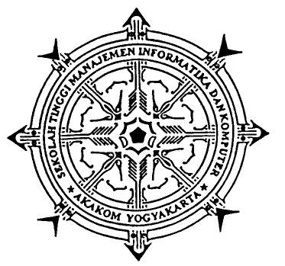

DISUSUN OLEH :
NAMA : THERESIA SAMAROTTUNGGA DEWI
NO. MHS : 023210022
JURUSAN : KOMPUTERISASI AKUNTANSI

SEKOLAH TINGGI MANAJEMEN INFORMATIKA DAN KOMPUTER
AKAKOM
YOGYAKARTA
2006

